组件权限也添加了 COM安全也配置了 其他地市如此设置均没有问题 但是有三个地市包括省厅 报表任然无法导出

具体设置如下:

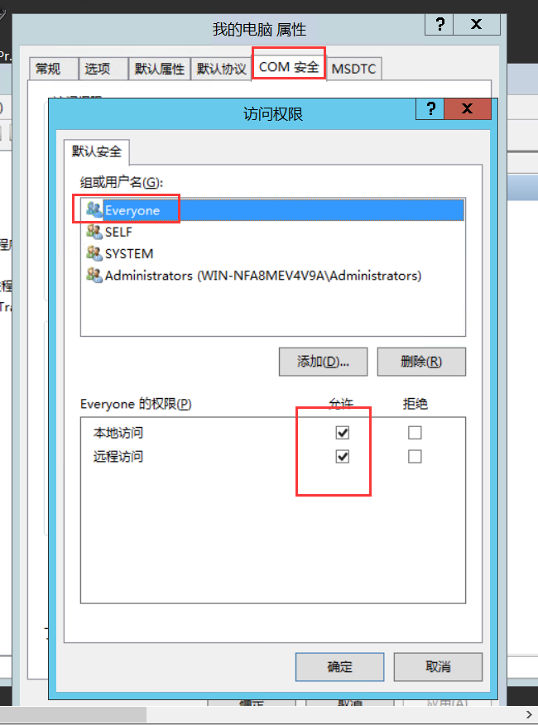

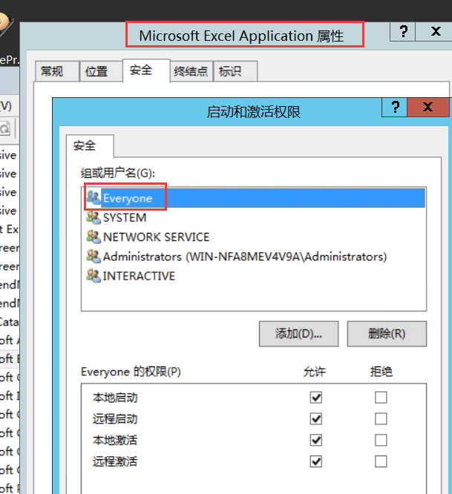

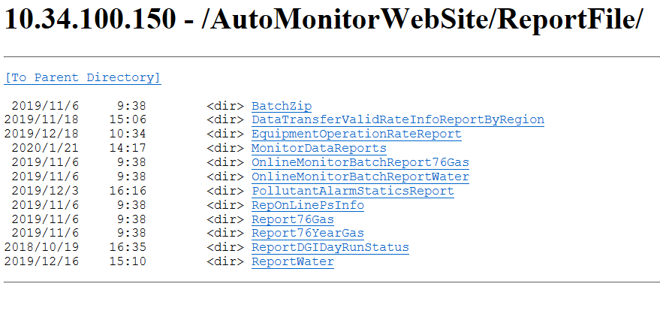

配置后结果任然如上图,

库中查询报错为<<检索 COM 类工厂中 CLSID 为 {00024500-0000-0000-C000-000000000046} 的组件时失败，原因是出现以下错误: 80070005。>> 要么就是没有报错记录

安徽省省厅, 亳州市, 宣城市 ,六安市 ,均导不出

远程方式 处理前联系我提供向日葵 和服务器地址